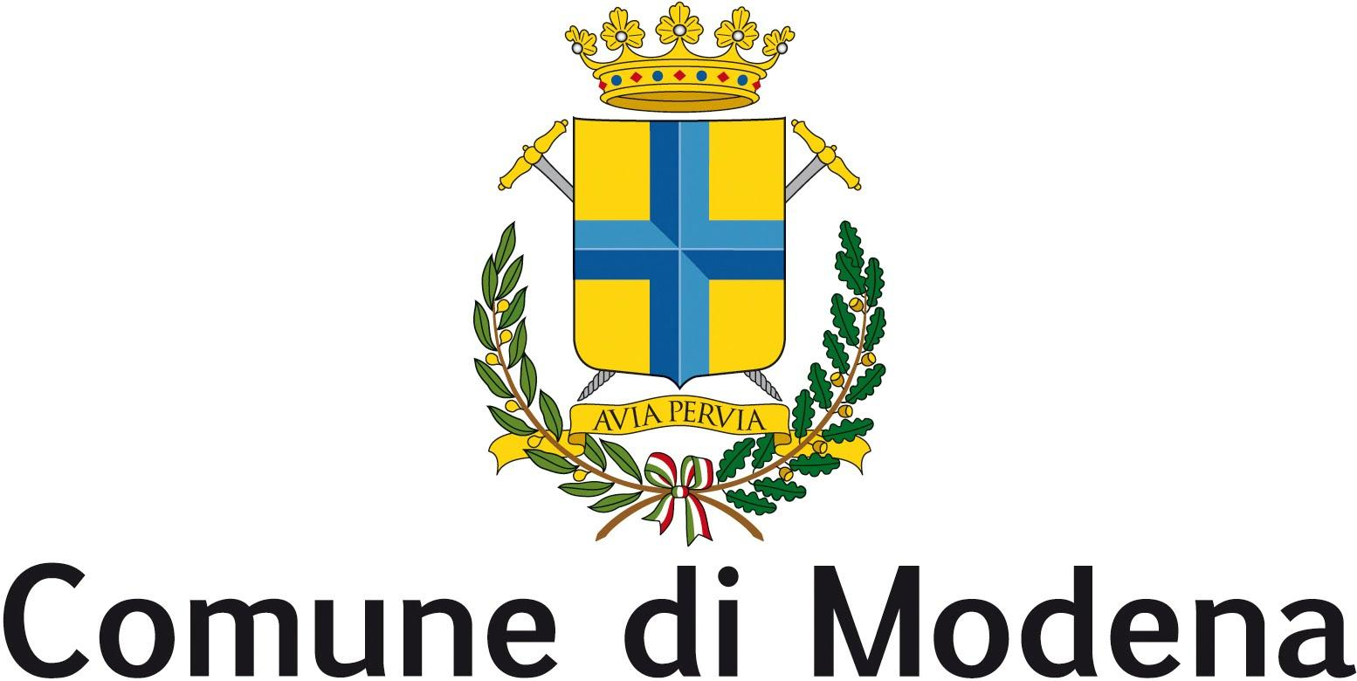

Gruppo Consiliare Modena Civica

PROTOCOLLO GENERALE n° 308958 del 01/12/2020

Modena, 27/11/2020

Al Sindaco
Al Presidente del Consiglio Comunale

INTERROGAZIONE

OGGETTO: TRASPORTO PUBBLICO LOCALE – PRONTOBUS ZONA VILLANOVA

Premesso che

- Nel corso del 2017, in considerazione delle intervenute nuove disposizioni normative nazionali che hanno impattato sul settore del Trasporto pubblico e che hanno portato a valutare la possibilità di raffigurare nuovi scenari per lo sviluppo e il miglioramento del trasporto pubblico emiliano romagnolo;
- i diversi impegni sottoscritti nel dicembre 2017 con il Patto 2018-2020 sono volti ad assicurare al sistema emiliano – romagnolo un adeguato quadro di riferimento per il triennio 2018-2020, in particolare a partire da gennaio 2018 e per l’intero anno 2020;
- considerato che i contenuti del Patto per il TPL 2018-2020 sono riconducibili agli indirizzi già espressi e condivisi con l’Atto di indirizzo 2016-2018, confermando ed integrando gli stessi con maggior dettaglio, attraverso la descrizione di specifiche azioni finalizzate al miglioramento qualitativo dei servizi, con l’individuazione degli impegni e della responsabilità in capo a tutti i soggetti direttamente coinvolti nella riforma delineata, indirizzata all’aumento dei passeggeri trasportati, all’attuazione dell’integrazione modale tariffaria, alla modernizzazione del settore dell’efficientamento dell’intero sistema;

Considerato

- che il quadrante Nord di Modena denominato “4 Ville”, a differenza delle altre frazioni della stessa città servite da TPL, usufruisce esclusivamente del servizio “pronto bus”;
- che tale servizio è inadeguato e insufficiente a garantire il diritto dei cittadini a fruire del trasporto pubblico stante che detto servizio obbliga gli abitanti, non solo a prenotare la chiamata utilizzando un numero verde a pagamento, ma anche ad allungare grandemente i tempi di percorrenza. Per spostarsi dal quartiere in città e viceversa si rischia infatti di far girare l’utente che si torvi a bordo del mezzo per circa 40minuti stante che lo stesso dovrà attendere lo stesso prelevi tutti gli altri utenti che in quella stessa ora abbiano prenotato il servizio e si trovino nelle diverse fermate poste all'interno della circoscrizione 4. Vale a dire che per compiere un tragitto di 10 mm - come è quello dal quartiere 4 a Villanova - si impiegano in media, ad oggi, 40 mm;
- che pertanto, un cittadino che vorrebbe utilizzare i mezzi pubblici tutti i giorni per andare al lavoro, per raggiungere centri sportivi o comunque per qualsivoglia altra attività, ne sarebbe impossibilitato stante l’assenza di una rete urbana che allo stato non copre tutte le zone di Modena;
- che il servizio di Pronto Bus inoltre è nato per rispondere ad esigenze OCCASIONALI e non SITEMATICHE di spostamento soprattutto adatte ad area a scarsa densità abitativa;
- che Villanova, a seguito delle politiche di urbanizzazione, ha visto aumentare la popolazione che è arrivata a quasi 1.500 abitanti;
- Nemmeno può sopperire a tali esigenze il servizio ferroviario in quanto è scomodo da raggiungere poiché dal quartiere occorre fare circa 800/1000 metri a piedi con tempi ed orari decisamente improponibili per arrivare alla stazione ferroviaria. Senza poi tacere del fatto che, in ogni caso, per gli spostamenti urbani l’utente è comunque costretto ad utilizzare un bus allungando così il tragitto da 10’ a 50’ e tutto ciò per percorrere circa 6 km;
- che per sopperire alle esigenze del quartiere occorre intervenire con un servizio di trasporto urbano con una frequenza minima a 20' allungando la linea 2 che attualmente fa capolinea al cimitero di San Cataldo il tutto con costi decisamente contenuti garantendo un servizio di continuità;
- che la Regione Emilia-Romagna da sempre è attenta al trasporto pubblico ed ha adottato da tempo una politica volta ad incentivare tale trasporto a scapito del trasporto con mezzi privati anche nell’ottica dello sviluppo del territorio e della tutela dell’ambiente;
- che uguali finalità sono perseguite dal Comune di Modena. Tanto è vero che la stessa Assessora alla mobilità, invita i propri concittadini ad utilizzare i mezzi pubblici;
- che è indispensabile l’accessibilità e la fruibilità dei servizi per garantire lo sviluppo socioeconomico di tutte le frazioni di Modena, anche che di quelle caratterizzate da bassa densità abitativa e difficile accessibilità, attraverso politiche volte a realizzare una integrazione dei servizi di TPL in ambito locali;
- che tale indirizzo, da attuare grazie al percorso già in atto dell’integrazione tariffaria, potrà consentire di rendere strutturale in tutte le aree della città anche quelle soluzioni di armonizzazione degli orari ferroviari con quelli autofiloviari;

preso atto che:

- la riqualificazione del sistema dei trasporti passa attraverso dell’accessibilità ai servizi quale condizione imprescrivibile per incidere sui comportamenti dei cittadini e tenuto conto del fatto che il Trasporto Pubblico è fondamentale ai fini della integrazione degli ambienti locali nel sistema regionale;
- ritenuto che la nozione di servizio pubblico ha portato a concepire i trasporti pubblici di linea come prestazioni amministrative, volte a garantire diritti tutelati a livello costituzionale, spesso gestiti in regime di riserva originaria di attività ai sensi dell’art. 43 della Costituzione;
Rilevato che:
- i cittadini del quartiere 4 si trovano in gravi condizioni di disagio non potendo usufruire di un adeguato sistema di TPL;

Si interroga il Sindaco e la Giunta Comunale per sapere:

- quali interventi sono previsti al fine di garantire l’efficienza del trasporto pubblico locale previsto dal Pums;
- quali interventi sono previsti per garantire un’offerta adeguata alle dimensioni della città e delle sue frazioni onde garantire la fruibilità del servizio a tutti gli utenti e con tariffe certe e sostenibili.
- quali iniziative e quali impegni hanno assunto i competenti Uffici per ottemperare alle disposizioni di legge in riferimento;

Se ne autorizza la diffusione a mezzo stampa

Katia Parisi
Modena Civica

